**Projektbeschrieb** PuffinAir

Verwendung:

Über unsere Webseite können Flüge  
**herausgesucht** und **gebucht** werden.

Funktionsumfang:  
 **SUCHE**

Flüge können nach folgenden Kriterien gesucht werden:

* Datum (Hin-/ Rückflug)
* Abflugort & Zielort (Destination)

**AUSGABE**

Folgende Daten werden dem Nutzer ausgegeben:

Alle Flüge* die den Kriterien entsprechen mit folgenden Informationen:

* Flugroute
* Flugzeugtyp
* Preis
* Abflug-/ Ankunftsdatum
* Flugzeit

* Die Flüge sind fiktiv und erfunden

**Design-Konzept:**

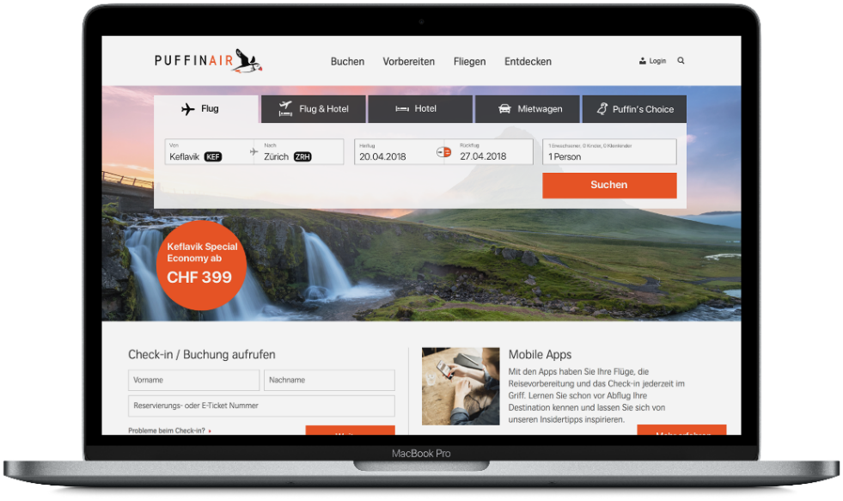

**Use Cases:**

* Der Nutzer kann auf der Startseite seinen gewünschten Abflugort und seine Zieldestination eingeben.
* Das gewünschte Hin-/ und Rückflugdatum kann ausgewählt werden.
* Auch kann die Anzahl Personen gewählt werden.
* Danach kann man die Suche nach den passenden Flügen starten.
* Es werden alle Flüge, die den Kriterien entsprechen, herausgefiltert und angezeigt. Man sieht für jeden Flug, detailliert den Abflug-/ und Zielort, das Datum sowie die Flugzeiten und natürlich den Preis. Auch der Flugzeugtyp ist ersichtlich.

**Anwendungszweck / Zielgruppe**

Diese Anwendung zielt auf Personen, welche sich über die Flüge von PuffinAir informieren möchten.

**Berechtigungskonzept**

Ein Berechtigungskonzept ist für diese Anwendung nicht erforderlich. Die Seite beinhalten keinerlei sensible oder persönliche Daten und ist für alle frei zugänglich.

**Datenbankdesign:**

Ein Bild, das Screenshot enthält.
